附：实验活动报告单

“第 13 课 硬件搭建垃圾桶”实验活动报告单
实验目的 | 1．了解部分开源硬件的安装和使用方法，能根据设计方案搭建出小型系统。  2．基于前面的设计方案，搭建一个智能垃圾桶原型
实验过程 | 1．实验材料和设备选用  请结合智能垃圾桶小型系统运行的典型环节，将对应的器件填写在横线处。  2．本组搭建智能垃圾桶步骤  3．搭建并利用辅材完善作品
实验结果 | 1．本组智能垃圾桶完成效果：  作品优点：____________________________________  作品缺点：____________________________________  改进方向：____________________________________  2．硬件搭建的基本注意事项  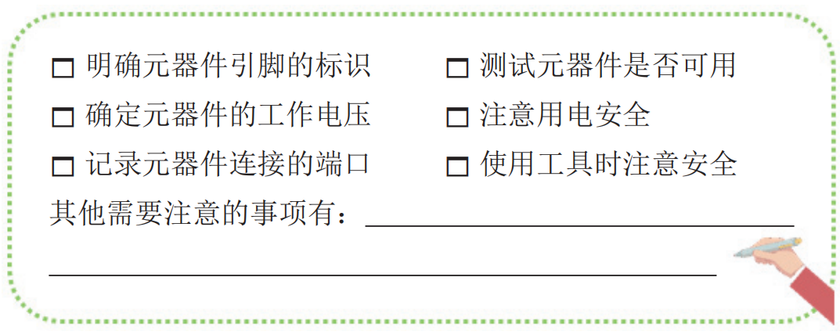
实验效果评价
（合肥市稻香村小学 吕伟）

